

Junio 11 de 2013
UAS-004MB-13

Señor
PROVEEDOR
Ciudad

De mis consideraciones:

Por la presente solicito a usted enviar cotizaciones en la que se describa fecha de validez de la oferta, tiempo de entrega, tiempo de garantía, fecha, identificación del vendedor, así como la colocación de cada ítems en el orden que detallado en este requerimiento a nombre de la suscrita, al Fax 2-854-456 o mail: mbriones@espol.edu.ec, Cabe indicar que de no cumplir con el requisito no podrá ser considerada para su adjudicación.

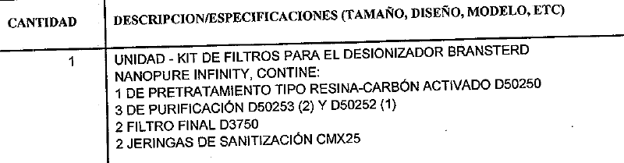

Agradecemos de antemano la atención brindada a la presente, y en espera de su pronta respuesta, quedo de usted.

Atentamente,

Lcda. Martha Briones R.
Unidad Adquisiciones y Suministros

